Adı Soyadı:

No: Aldığı Not:
2013 – 2014 EĞİTİM - ÖĞRETİM YILI ORTAOKULU
5/A SINIFI FEN VE TEKNOLOJİ DERSİ 1.DÖNEM 1.YAZILI SORULARI
1-)Aşağıda Verilen besin içeriklerine üçer tane örnek veriniz. (10 puan)
Karbonhidratlar Proteinler Yağlar

………………… ……………… ………………..

………………… ……………… ………………….

………………… ………………… ………………….

2-)Aşağıda verilen vitaminlerin yanındaki boşluklara ait olduğu faydanın yanındaki harfi yazarak eşleştiriniz
(10 puan)
a)Yaralardaki kanın pıhtılaşmasını sağlar.
b)Nezle gibi hastalıklarda vücudumuza direnç sağlar.
c)Kemiklerin ve dişlerin güçlenmesini sağlar.
d)Görmeyi güçlendirir, diş etlerimizi korur.
e)Cildimizi korur, yaşlanmayı geciktirir.

C vitamini ( ) K vitamini ( )
E vitamini ( ) A vitamini ( )
D vitamini ( )

3-)Şekildeki gibi numaralandırılmış olan sindirimde görevli yapı ve organların isimlerini sağdaki numaraların yanına yazınız. (6 puan)
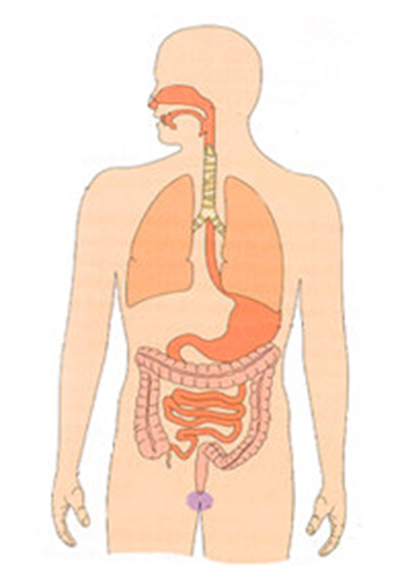

4-)Aşağıda verilen organ ve yapıları görevleri ile eşleştiriniz. (10 puan)

A-Yemek borusu Sindirimin başladığı organ olup,
besinler küçük parçalara ayrılır.

B-İnce bağırsak Besinlerdeki su ve minerallerin
emilimini sağlayan organdır.

C-Ağız Yutak ile mide arasında bulunur.

D-Kalın bağırsak Besinler 2-3 saat kalıp, bulamaç
haline getiren organımızdır.

E-Mide Besinlerin sindirimi biter ve kana
Karışmasını sağlar.

5) Aşağıdaki boşluklara verilen kelimelerden uygun olanları yazınız (5x2=10 puan)

Karbonhidrat-protein-yağ-dengeli beslenme-C vitamini-D vitamini-sindirim- buharlaşma

1. Daha çok tahıllarda ve patateste bulunan ve enerji verici olarak görev yapan besinlere …………………….. denir
2. Bütün besinlerden gerektiği kadar alınarak yapılan beslenme şekline …………………………
denir
3. Güneş ışığında ve süt ürünlerinde bol miktarda …………………………. bulunur
4. Yediğimiz besinlerin kana karışacak kadar küçük parçalara ayrılmasına …………………. denir
5.Ay çiçeği, mısır ve zeytin bol miktarda ………… içerir.

7-)Aşağıdaki diş görüntüsünde gösterilen dişlerin isimlendiriniz ve görevlerini yazınız. (5 PUAN)
…………………..

…………………..

…………………..

8-)Diş sağlığımız için nelere dikkat etmeliyiz? Üç tanesini yazınız. (6 PUAN)
*………………………………………………………………………..…

*……………………………….……………………………………………

*………………………….…………………………………………………

9-) Aşağıdaki bilgilerden doğru olanın yanına (D), yanlış olanın yanına (Y) yazınız. (10X1=10PUAN )
( ) Patates yağlı bir besindir
( ) Alkol kullanan kişilerin vücut dengesi bozulur ,düşünme yetenekleri azalır.
( ) Kesici Dişler alt ve üstte ikişer taneden toplam dört tanedir.
( ) Besinler ince bağırsaktan emilerek kana geçer.
( )Meyveleri dalından kopardığımızda yıkamadan yemeliyiz.
( ) K vitamini kanın pıhtılaşması için gereklidir.
( ) Balık yağı,tereyağ,karaciğer,süt,yumurta C vitamini yönünden zengin besinlerdir
( ) Karbonhidratlar ve yağlar yapıcı ve onarıcı besinlerdir.
( ) Yetişkin bir insanın ağzında 32 tane diş vardır
( ) Çeşitli sportif faaliyetlerle uğraşarak sigara ve alkol gibi zararlı alışkanlıklardan uzak durabiliriz.

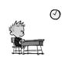
TEST SORULARI
Aşağıdaki çoktan seçmeli soruları üzerinde işaretleyerek yanıtlayınız. (Her soru 3 puandır.)

1-)Öğretmen Fen ve Teknoloji dersinde öğrencilerden sağlığa zararlı maddelerle ilgili bir afiş hazırlayıp altına da bununla ilgili bir slogan yazmalarını istemiştir.
Buna göre; afişin altına aşağıdakilerden hangisini yazması daha uygun olur?
A)Sigara ormanları yok eder.
B)Sigara sıkıntıları yok eder.
C)Sigara trafik kazalarına sebep olur.
D)Sigara tüketen kendini tüketir.

2-) 1. Haftada üç gün, sabah sporu yapmaktadır.
2.Üzüntülü veya neşeli olduğunda sigara içmektedir.
3. Yemekten önce ellerini yıkamaktadır.
Yukarıda Necdet’in babasının yaptığı bazı davranışlar verilmiştir. Necdet bu davranışlardan hangilerini kendine örnek almamalıdır?
A) yalnız 1 B) Yalnız 2 C) 1 ve 3 D) 2 ve 3

3-)Sindirim …………….. başlar ve ……………. Sona erer. Cümlede bırakılan boşluklara hangi kavramlar gelmelidir?

A)yutakta, kalın bağırsakta B)ağızda, ince bağırsakta
C)ağızda, kalın bağırsakta D)dişlerde, midede

4-)
I.Vücudumuzun gereksinim duyduğu enerjiyi ilk önce karbonhidratlardan sağlarız.
II. Yağlar vücudumuzu hastalıklardan korur.
III. Vitaminler enerji verici ve düzenleyicidir.
IV. Büyümemiz, gelişmemiz ve yaralarımızın iyileşmesi için proteinlere gereksinim duyarız.
Yukarıdaki bilgilerden hangisi ya da hangileri doğrudur?

A)I – III B)I – IV C)II – IV D)II – III

5-)
I-Üzerinde yazan “son kullanma” tarihine bakmak
II-İçindekiler bölümünden katkı maddelerine bakmak
III-Kokusuna bakmak
Besin maddelerini tüketirken yukarıdakilerden hangisine ya da hangilerine dikkat etmek gerekir?
A)yalnız I B)yalnız II C)yalnız III D)I ve II

6-) Ali koşarken düşüp dizini yaraladığına göre iyileşmesi hangi besinden daha çok alması gerekir?
A) Ekmek B) Yumurta C) Makarna D) Elma

7-)Ekmek, hamburger, sütlaç, cacık ve baklava yiyen bir öğrenci aşağıda verilenlerden hangisini en fazla oranda almıştır?
A)Karbonhidrat B)Protein
C)Yağ D)Su ve mineral

8-)“Ben dengeli besleniyorum.” diyen bir kişi aşağıda verilenlerden hangisini yapmaktadır?
A)Her çeşit besinden yeterince tüketmektedir.
B)Hayvansal besinleri çokça tüketmektedir.
C)Et, süt, yumurta ve bal ile beslenmektedir.
D)Bol vitaminli yiyeceklerle beslenmektedir.

9-) Paketlenmiş besinleri alırken aşağıdakilerden hangisine dikkat etmeliyiz?
C 60 cal

A) Markası B) Tadı
C) Son kullanma tarihi D) Rengi
10-) Aşağıdakilerden hangisi suyun görevlerinden değildir?

A) Vücudun sıcaklığını ayarlamak B) Sindirimi kolaylaştırmak
C) Besinlerin taşınmasında görev yapmak D) Enerji vermek

11-)Aşağıdakilerden hangisi bitkisel besinlerdendir
A) tereyağı B) yumurta C) makarna D) süt

Not: Sınav süresi 40 dakikadır, puanlar
Soruların yanında verilmiştir.
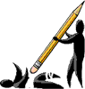

BAŞARLAR DİLERİM

Fen ve Teknoloji Öğretmeni

